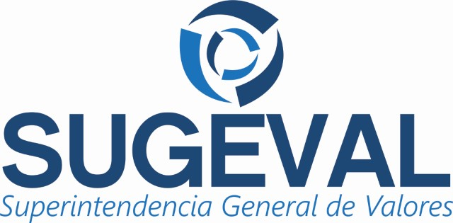

ACUERDO SUGEVAL 3-00

DISPOSICIONES COMPLEMENTARIAS AL REGLAMENTO PARA LA REGULACION Y SUPERVISION DE LOS FONDOS ADMINISTRADOS MEDIANTE CONTRATOS DE FIDEICOMISO QUE SEAN SIMILARES A LOS FONDOS DE INVERSION, PLANES DE CAPITALIZACION O FONDOS DE PENSION

Actualizado al 28 de agosto del 2000
Última versión

Aprobadas por el Consejo Nacional de Supervisión del Sistema Financiero, mediante el artículo 4, acta 173-2000, de la sesión del 28 de agosto del 2000. Publicado en La Gaceta No. 171 del 6 de septiembre del 2000.

Anexos

Considerandos

Reglamento

Control de cambios

